Penguatan Konsep Sistem Pendengaran, Pembau, dan Perasa pada Komunitas Guru Biologi Sidoarjo

¹Olivia Tantana, ²Jemima Lewi Santoso, ³Hebert Adrianto*,
⁴Novi Widia Rahayu, ⁵Anacy Simproza Melania Themone, ⁶Najmul Laila
*Corresponding Author
¹²³⁴⁵⁶Universitas Ciputra, Surabaya, Indonesia
email: ¹olivia.tantana@ciputra.ac.id, ²jemima.lewi@ciputra.ac.id, ³hebert.rubay@ciputra.ac.id, ⁴nwidiarahayu@student.ciputra.ac.id, ⁵asimproza@student.ciputra.ac.id, ⁶najmullaila01@student.ciputra.ac.id

Abstract

The hearing, smell, and taste systems are important parts of humans because they function to respond to the surrounding environment. People of all ages often ignore ear hygiene and health. Nasal disorders are a disease that is often found in society. The community service activities were attended by high school biology teachers in Sidoarjo City. This activity is based on the results of observations with partners about learning needs and learning topics that are considered difficult by the teacher. Teachers have a role in forming good and healthy behavior for students. This community service aims to reinforce biological material concepts on the topic of hearing, smell, and taste systems to high school Biology MGMP teachers. The way to carry out community service is in the form of concept imposition. Activity stages include pre-activity, during-activity, and post-activity. The concepts given to participants are the hearing, smell, and taste systems. The results of the activity include participants taking part in the activity during three face-to-face meetings. The first meeting used Zoom. The second and third meetings were at the school. The participant with the high score gets the Human Ear Anatomy Model. There was an increase in the post-test score compared to the pre-test score after participants followed the material with the resource person, amounting to 33.53% at the first meeting and 89.42% at the second meeting. This activity can be held again through a laboratory practicum and experience-based learning for the next project.

Keywords: Teacher, biology, ear, nose, tongue.

Abstrak

Sistem pendengaran, pembau, dan perasa merupakan salah satu indera penting pada manusia yang berfungsi untuk merespon lingkungan di sekitarnya. Masyarakat segala umur sering mengabaikan kebersihan dan kesehatan telinga. Gangguan penyakit pada hidung adalah penyakit yang sering dijumpai di masyarakat. Kegiatan ini didasari hasil observasi dengan mitra kebutuhan belajar dan topik belajar yang dianggap sulit oleh guru. Guru memiliki peran membentuk perilaku baik dan sehat kepada siswa. Pengabdian masyarakat ini bertujuan untuk memberikan penguatan konsep materi biologi topik sistem pendengaran, pembau, dan perasa kepada MGMP Biologi Sidoarjo. Metode pelaksanaan pengabdian masyarakat berupa penguatan konsep. Kegiatan dilaksanakan pada guru biologi di Sekolah Menengah Atas di Sidoarjo. Tahapan kegiatan meliputi pra-kegiatan, saat kegiatan, dan pasca kegiatan. Konsep yang diberikan kepada peserta adalah sistem pendengaran, pembau, dan perasa. Hasil kegiatan meliputi peserta mengikuti kegiatan selama tiga kali tatap muka. Pertemuan pertama dilaksanakan secara online dengan zoom. Pertemuan kedua dilaksanakan secara offline di sekolah. Peserta dengan nilai terbaik mendapatkan souvenir berupa torso sistem indera telinga. Ada peningkatan nilai post-test dibandingkan nilai pre-test setelah peserta mengikuti materi dengan narasumber, sebesar 33,53% pada pertemuan pertama dan 89,42% pada pertemuan kedua. Kegiatan ini dapat diadakan kembali dengan praktikum laboratorium dan pembelajaran berbasis pengalaman untuk kegiatan selanjutnya.

Kata kunci: guru, biologi, telinga, hidung, lidah.
----------------------------------------------------------------------------------------------------------------

Pendahuluan
Manusia dilengkapi dengan sistem indera yang keberadaannya penting untuk merasakan dan merespon lingkungan sekitar. Sistem indera tersebut berupa pendengaran, penciuman, dan pengecapan. Sistem pendengaran manusia adalah dua telinga yang berfungsi untuk menangkap bunyi dan mendengar. Telinga membantu manusia agar dapat merespon suara yang ada di sekelilingnya (Yolazenia et al., 2022). Sistem pembau manusia adalah hidung yang berfungsi untuk mencium bau suatu objek maupun lingkungan, mengambil udara luar untuk bernafas (Tangkelangi et al., 2016). Sistem perasa adalah lidah, yang berfungsi untuk proses-proses mengunyah atau penghancuran makanan, mengecap, menelan, membersihkan mulut, membawa makanan ke dalam faring ketika menelan, dan membentuk kata-kata saat berbicara (Tanudjaja, 2014). Lidah juga berperan sebagai pengecapan yaitu asam, asin, manis, dan pahit (Sunjaya et al., 2016).
Kesehatan telinga sering terabaikan (Yuliyani et al., 2020). Pada tahun 2017, Majelis Kesehatan Dunia (World Health Assembly) menaruh perhatian pada meningkatnya prevalensi gangguan pendengaran secara global dan meminta World Health Organization (WHO) untuk memberikan laporan dunia berbasis bukti mengenai gangguan pendengaran. Gangguan telinga pada manusia akan mempengaruhi kualitas hidup mereka di dunia sosial, pendidikan, maupun pekerjaan (Chadha et al., 2021). Gangguan pendengaran yang sering dilaporkan adalah sumbatan kotoran telinga (serumen prop) yang dapat menyebabkan penurunan pendengaran atau bahkan tuli konduktif (Hakim et al., 2023), infeksi bakteri dan virus yang menyebabkan terjadinya otitis media (Arief et al., 2021), dan gangguan pendengaran akibat kerja (Ramadhania & Herbawani, 2022). Studi lain melaporkan siswa SMP di Kabupaten Bekasi sebanyak >80% siswa tidak mengetahui kebiasaan menjaga kebersihan telinga, >60% siswa memakai earphone selama kurang dari 1 jam, >80% siswa tidak mengetahui apabila bising dapat menyebabkan gangguan pendengaran permanen (Martanegara et al., 2020). Pemeriksaan terhadap anak sekolah dasar di Mataram didapatkan sebanyak 42 orang (50,60%) memiliki serumen menumpuk di kedua telinga (Yuliyani et al., 2020). Begitu pula dengan hidung dan lidah, masyarakat sering tidak memperhatikan kesehatan hidung sehingga tidak menyadari gangguan fungsi hidung, seperti kemampuan penghidu hilang, hidung tersumbat, nyeri, dan perdarahan (Tangkelangi et al., 2016). Beberapa gangguan dan kelainan pada hidung yang banyak dialami adalah sinusitis, rinitis, selulitis dan vestibulitis (Legoh et al., 2016). Studi sebelumnya melaporkan bahwa 14 penderita dari 324 subjek penelitian memiliki kelainan pada lidah berupa lesi yang jarang diketahui keberadaannya dan seringkali asimptomatik. Lesi ini sering disebut geographic tongue atau benign migratory glossitis atau erythema migrains (Pinasthika et al., 2018). Pentingnya menjaga kesehatan sistem indera telah dilaporkan penelitian sebelumnya seperti ada hubungan yang bermakna antara gangguan pendengaran dengan prestasi akademik siswa (Darmito et al., 2018). Kesehatan jasmani yang baik akan menunjang siswa untuk melaksanakan kegiatan belajar dengan baik dan mencapai hasil akademik yang baik. Sebaliknya, pelajar yang sedang sakit, apalagi yang kondisinya sudah sangat parah sehingga harus mendapat perawatan intensif di rumah sakit, tidak akan dapat konsentrasi belajar seperti biasa dan akan mempengaruhi prestasi akademik (Salsabila & Puspitasari, 2020).
Musyawarah Guru Mata Pelajaran (MGMP) Biologi Sidoarjo merupakan komunitas berkumpulnya para guru mata pelajaran biologi dari sekolah SMA Negeri maupun Swasta yang ada di kota Sidoarjo. Setiap bulan MGMP Biologi Sidoarjo berkumpul untuk belajar, bertukar informasi, studi banding, atau kegiatan rekreasi ke luar. Tim pengabdi telah bekerja sama sangat baik dengan MGMP Biologi Sidoarjo sejak tahun 2018 hingga sekarang ini. Kegiatan yang sudah dilakukan selama ini adalah penguatan materi biologi di kelas X, XI, dan XII, pembuatan media pembelajaran, serta olimpiade biologi untuk guru (Adrianto et al., 2021, 2020; Adrianto, Dinata, et al., 2022; Marta Dinata et al., 2021; Silitonga et al., 2020). Hasil koordinasi bersama pengurus MGMP Biologi Sidoarjo ketika menyusun agenda bulanan MGMP di tahun 2023 telah disepakati MGMP Biologi Sidoarjo masih tetap memerlukan penguatan materi biologi di kelas XI untuk sistem pendengaran, pembau, dan perasa. Materi tersebut tersebut akan diisi oleh dosen sekaligus dokter spesialis THT (telinga, hidung, dan tenggorokan). Studi sebelumnya melaporkan bahwa guru harus mengikuti perkembangan ilmu pengetahuan terbaru di bidang biologi, perkembangan peserta didik, perkembangan kurikulum dan perkembangan teknologi agar guru lebih siap dalam mendesain kelas belajar yang efektif (Adrianto, Setyawan, et al., 2022; Estari, 2020; Gusli et al., 2023; Nugroho et al., 2022). Kaitannya dengan kesehatan telinga, guru merupakan sosok orang tua kedua yang lebih lama berinteraksi dengan para siswa sehingga diharapkan guru dapat melakukan intervensi dan pembinaan perilaku siswa yang sebelumnya tidak sehat dan tidak bersih menjadi hidup sehat dan bersih serta membentuk perilaku siswa mencari informasi kesehatan (Ajani, 2023; Ihsani & Santoso, 2020).
Tujuan dari pengabdian masyarakat ini adalah memberikan penguatan konsep materi biologi topik sistem pendengaran, pembau, dan perasa kepada MGMP Biologi Sidoarjo. Manfaat yang dapat dirasakan oleh MGMP Biologi Sidoarjo setelah mengikuti kegiatan ini adalah para guru Biologi di Sidoarjo dapat lebih percaya diri, memiliki konsep yang lebih kuat dan tidak menimbulkan mispersepsi, dapat menghubungkan struktur tubuh manusia yang normal dengan penyakit terkait sistem pendengaran, pembau, dan perasa dan yang paling penting guru dapat berperan membentuk siswa agar menjaga kesehatan tubuhnya.

Metode
Program pengabdian kepada masyarakat ini dikemas dalam bentuk penguatan materi. Pertimbangan ini mengacu pada konsep sebelumnya bahwa guru perlu memiliki pengetahuan yang baik dan mengikuti perkembangan terbaru di bidang biologi (Adrianto, Setyawan, et al., 2022). Dengan pengetahuan yang baik, maka guru mampu melakukan intervensi dan pembinaan perilaku siswa yang sebelumnya tidak sehat menjadi berperilaku sehat (Ihsani & Santoso, 2020). Kegiatan pengabdian masyarakat ini telah selesai dilaksanakan selama tiga kali pertemuan, yaitu pada tanggal 13 September 2023 dan 4 Oktober 2023 pada pukul 10.00- 12.00 WIB. Pertemuan pertama dilaksanakan secara online menggunakan zoom membahas topik sistem pendengaran. Pertemuan kedua dilaksanakan secara offline di SMAN 2 Sidoarjo, membahas topik sistem pembau dan perasa. Pertemuan ketiga adalah penutupan dan pemberian enam alat peraga pendidikan. Pertemuan ketiga dilaksanakan secara offline di SMA Negeri 1 Taman pada hari Rabu, 7 Februari 2024 pada pukul 10.00- 12.00 WIB.

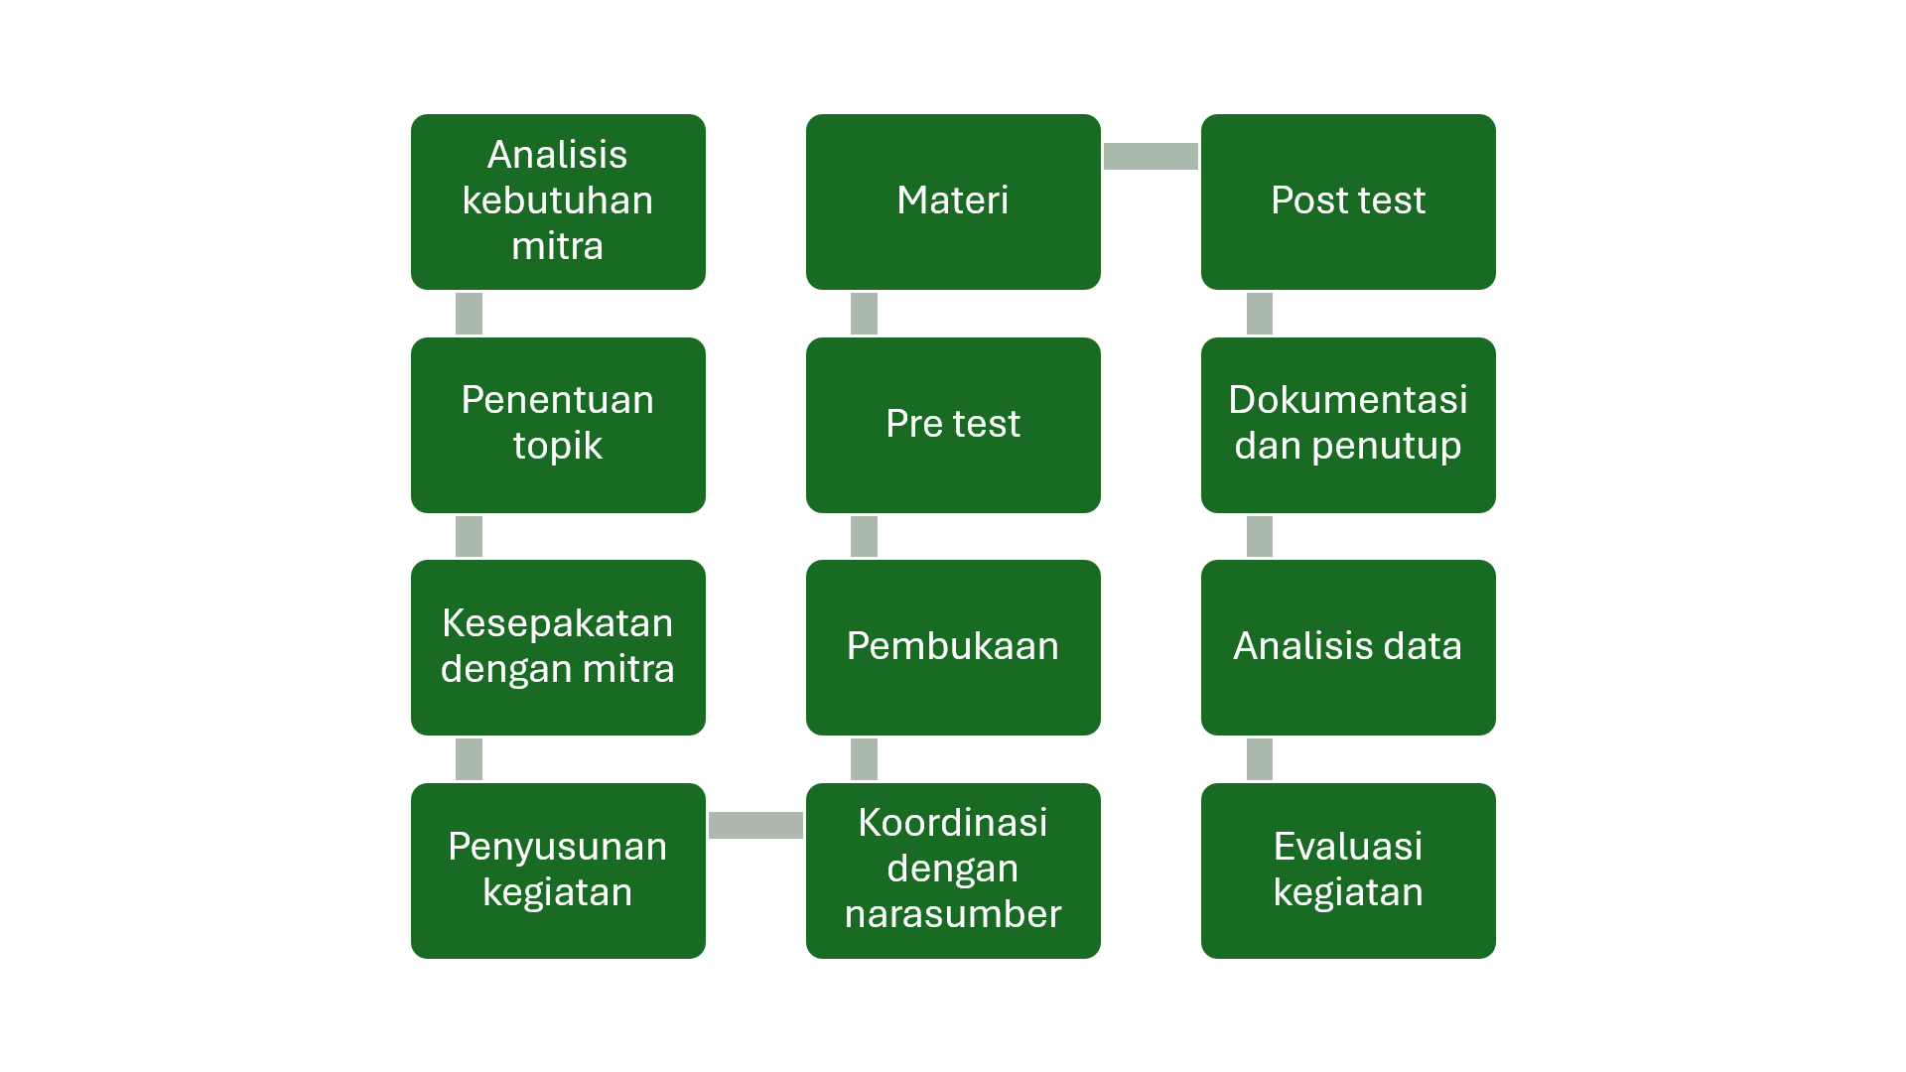
Gambar 1. Diagram alir pelaksanaan kegiatan
Kegiatan dilaksanakan beberapa tahap. Tahap pertama adalah pra-kegiatan yang meliputi analisis kebutuhan dengan mitra, menentukan topik pengabdian masyarakat, kesepakatan dengan mitra, penyusunan kegiatan. Analisis masalah adalah identifikasi masalah yang dialami langsung oleh mitra dan bukan berasal dari ide tim pengabdi. Tahap kedua adalah saat kegiatan inti yang meliputi pembukaan, peserta mengerjakan pre-test, pemaparan materi oleh narasumber disertai tanya jawab, peserta mengerjakan post-test, dokumentasi dan penutup. Tahap ketiga adalah pasca kegiatan, dengan aktivitas menganalisis data pre-test dan post-test serta mengevaluasi kegiatan. Soal pre-test dan post-test pertemuan pertama membahas sistem pendengaran. Soal pre-test dan post-test pertemuan kedua membahas sistem pembau dan perasa. Soal pre-test dan post-test menggunakan google form.
Bentuk pertanyaan sistem pendengaran tersebut adalah 1) Manakah di bawah ini fungsi dari gendang telinga yang benar?, 2) Manakah urutan rangkaian tulang pendengaran dari luar hingga ke tingkap lonjong yang benar?, 3) Pada proses pendengaran gelombang suara dari lingkungan sekitar, ditangkap dan dikumpulkan pertama kali oleh ?, 4) Manakah merupakan komponen telinga dalam ?, 5) Tipe gangguan pendengaran apa yang diakibatkan oleh serumen atau kotoran telinga, 6) Manakah komponen telinga dalam yang berperan pada sistem keseimbangan tubuh?, 7) Manakah bagian telinga yang dapat rusak oleh suara bising ?, 8) Apakah fungsi dari serumen/kotoran telinga ?, 9) Manakah komponen telinga yang berperan penting dalam mengatur tekanan telinga?, 10) Apa pemeriksaan yang dilakukan untuk memastikan adanya gangguan pendengaran akibat bising? (Drake et al., 2019; Sudipta et al., 2017). Soal sajikan dalam bentuk pertanyaan dan jawaban multi ganda.
Bentuk pertanyaan dari topik sistem pembau dan perasa adalah 1) Berapa pasang sinus pada manusia?, 2) Struktur apakah yang berfungsi mengatur aliran udara dalam hidung?, 3) Apakah yang berfungsi untuk saluran kelenjar air mata?, 4) Apakah sinus terbesar pada manusia?, 5) Apa alat reseptor untuk indera perasa kita?, 6) Dimanakah letak epitel penciuman manusia?, 7) Apa nama pemisah dua lubang hidung?, 8) Apa fungsi epiglotis?, 9) Dimanakah pusat penciuman dan perasa kita?, dan 10) Apakah fungsi dari sinus? (Drake et al., 2019). Semua soal topik sistem pembau dan perasa sajikan dalam bentuk pertanyaan dan jawaban multi ganda.
Properti yang disiapkan dalam pengabdian masyarakat ini adalah laptop yang tersambung dengan wifi, zoom, dan googledrive agar materi dapat diakses oleh peserta, aplikasi google form yang dapat diakses dengan handphone atau laptop, dan PPT yang sudah disusun oleh tim pengabdi. Isi materi sistem pendengaran mencakup pembagian telinga (telinga luar, telinga tengah, dan telinga dalam), anatomi telinga, proses pendengaran, tersumbatnya telinga karena kotoran, dan gangguan pendengaran akibat pencemaran suara. Isi materi sistem pembau dan perasa mencakup anatomi hidung dan sinus paranasal, hidung luar, kerangka hidung, hidung dalam, vaskularisasi konka, pembuluh darah septum nasi, sinus paranasal, mukosa hidung, rongga mulut, sensasi pengecapan utama, taste bud (kuncup perasa) dan fungsinya, potensial reseptor, transmisi sinyal pengecap ke sistem saraf pusat, saraf olfactori, epitel penciuman, proses penghidu, area olfaktorius lateral, dan penciuman dan perasa.

Hasil dan Pembahasan
Tahapan pertama kegiatan pengabdian kepada masyarakat ini adalah pra kegiatan, yaitu tim pengabdi berkoordinasi dengan mitra untuk menganalisis kebutuhan mitra. Mitra di dalam kegiatan ini adalah MGMP Biologi SMA Se-Sidoarjo. Koordinasi dilakukan secara tatap muka dan grup whatsapp koordinasi. Untuk mitra yang hadir dalam koordinasi awal adalah ketua MGMP Biologi SMA Sidoarjo dan Sekretaris MGMP Biologi SMA Sidoarjo. Kemudian beberapa hasil diskusi yang membutuhkan sarana, masukan, dan suara voting dibantu oleh ketua dan sekretaris untuk disampaikan kepada grup whatsapp MGMP Biologi SMA Se-Sidoarjo. Hasil voting dari grup akan disampaikan oleh ketua dan sekretaris kepada tim pengabdi. Hasil koordinasi didapatkan bahwa MGMP Biologi Sidoarjo tetap melanjutkan kerjasama yang sudah dijalini selama enam tahun dan belajar bersama tim pengabdi. Kebutuhan materi yang dibutuhkan oleh mitra adalah sistem organ tubuh manusia yang dipelajari di kelas XI SMA. Dari hasil pemungutan suara, suara terbanyak dari MGMP memerlukan penguatan konsep pada topik sistem pendengaran, pembau, dan perasa. Untuk materi tersebut akan diisi oleh dosen sekaligus dokter spesialis THT (telinga, hidung, dan tenggorokan). Ketua tim pengabdi selanjutnya menghubungi dan mengkonfirmasi narasumber apakah dapat memberikan penguatan materi sistem pendengaran, pembau, dan perasa. Hasil dari koordinasi dengan narasumber adalah narasumber berkenan untuk memberikan penguatan materi.
Tahapan kedua adalah kegiatan inti. Kegiatan inti dilaksanakan sebanyak tiga kali. Kegiatan yang pertama dilaksanakan secara online dengan media zoom pada hari Rabu, 13 September 2023. Kegiatan dilaksanakan secara online dikarenakan waktu tim pengabdi dan mitra serta jadwal bulanan yang diadakan setiap rabu saja. Kegiatan dibuka dengan sambutan oleh ketua MGMP Biologi SMA Se-Sidoarjo (Bapak Ali Mahfud, M.Pd dari SMA Negeri 1 Gedangan) dan ketua pelaksana kegiatan (Bapak Dr. Hebert Adrianto, S.Si, M.Ked. Trop. dari Universitas Ciputra). Setelah sambutan, dilanjutkan dengan peserta mengisi pre-test terlebih dahulu sebelum materi dimulai. Ada 10 soal pre-test dengan topik sistem pendengaran di hari pertama. Peserta menjawab soal dengan google form yang telah diberikan oleh panitia pelaksana pengabdian masyarakat.
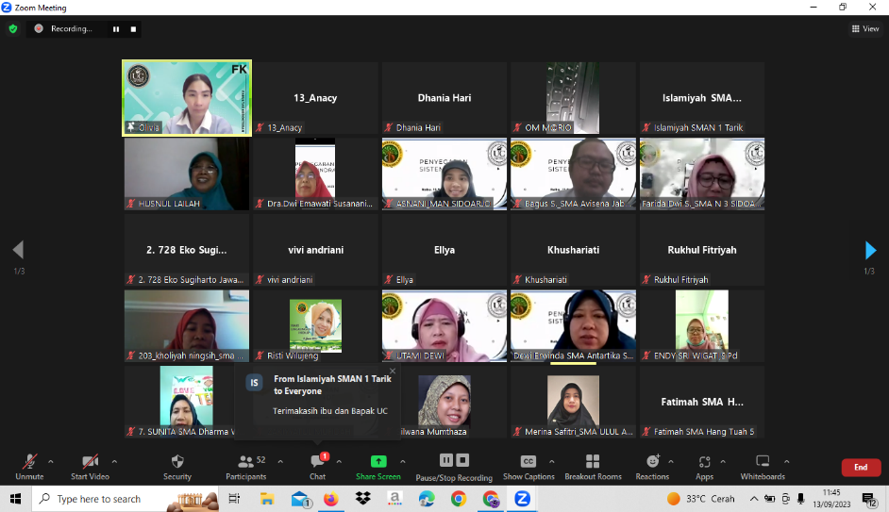
Gambar 1. Dokumentasi kegiatan penguatan materi sistem pendengaran
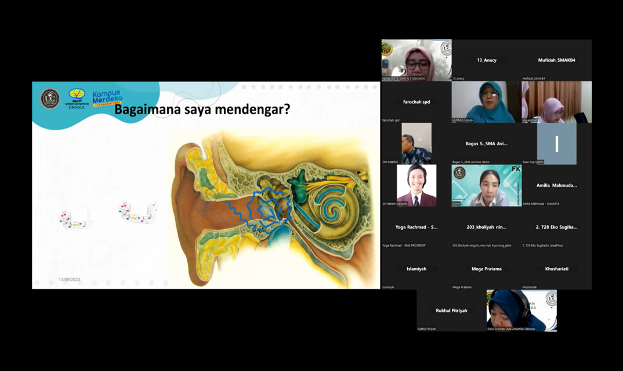
Gambar 2. Pemaparan materi
Gambar 1 menunjukkan dokumentasi kegiatan penguatan konsep sistem pendengaran yang dihadiri oleh 50 orang guru biologi SMA Se-Sidoarjo. Setelah mengerjakan pre-test, narasumber menyampaikan materi selama 60 menit dan dilanjutkan dengan sesi tanya jawab (Gambar 2). Narasumber kegiatan adalah dr. Olivia Tantana, M. Biomed, Sp. THT-KL. Peserta guru sangat antusias mengikuti kegiatan. Ada sembilan pertanyaan yang ditanyakan oleh peserta kepada narasumber, seperti 1) Pengerasan tulang sanggurdi terjadi karena apa?, 2) Apa ada pengaruh kondisi serumen dengan penyakit seseorang?, 3) Mengapa seseorang yang terlalu banyak minum obat, maka tidak bisa mendengar, faktor apa saja?, 4) Terkait dengan anak SLB yang memiliki hambatan pendengaran, beberapa masih bisa merespon, beberapa tidak bisa merespon karena ada gangguan pendengaran, bagaimana penanganan untuk hal itu dok?, 5) Implan koklea adalah salah satu biorekayasa terutama bioakustik, pada implan koklea ada bio materi yang disisipkan, bio materi yang cocok digunakan apa? Karena perlu digunakan dalam jangka waktu yang lama, apakah semacam jaringan, tissue, atau jaringan apa, kemudian untuk mekanismenya bagaimana? Semisal penanganannya lebih dari 2 tahun kan sudah berarti telat, untuk mekanismenya bagaimana?, 6) Apakah ada manfaat/efek samping dari tindakan membersihkan telinga dengan cotton bud?, 7) Bagaimana cara mengatasi secara mandiri dan medis apabila saat mandi secara tidak sengaja air masuk ke dalam saluran telinga karena dirasa timbul tidak nyaman?, 8) Bolehkah meminta resep dokter untuk pembersih telinga (liquid)?, dan 9) Bagaimana kondisi serumen yang selalu keras sampai pernah harus ke dokter THT untuk sekedar mengambil kotoran telinga karena susah mendengar?.

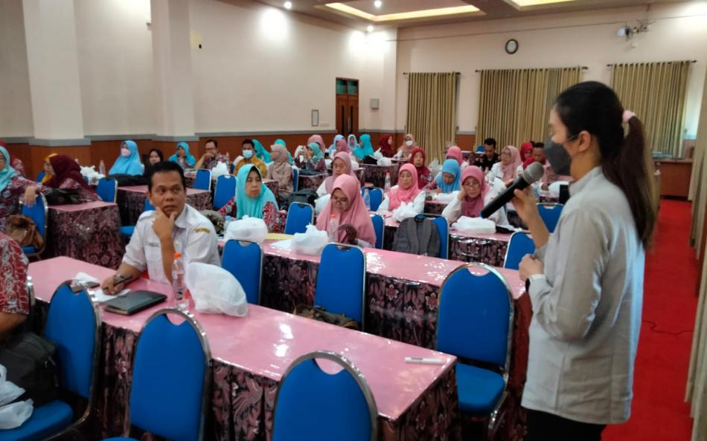

Gambar 3. Pertemuan kedua topik sistem pembau dan perasa

Kegiatan penguatan konsep sistem pembau dan perasa dihadiri oleh 44 orang guru biologi SMA Se-Sidoarjo. Acara dilaksanakan secara offline di sekolah SMAN 2 Sidoarjo pada tanggal 4 Oktober 2023. Peserta guru biologi SMA dari sekolah negeri dan sekolah swasta yang ada di kabupaten Sidoarjo langsung datang ke sekolah SMAN 2 Sidoarjo. Peserta guru mengisi presensi kehadiran. Jumlah peserta pada pertemuan ke 2 menurun dibandingkan pertemuan pertama. Hal ini dikarenakan ada penugasan guru di instansi tempat bekerja dan ada jadwal mengajar. Kegiatan dibuka dengan sambutan oleh ketua MGMP Biologi SMA Se-Sidoarjo (Bapak Ali Mahfud, M.Pd dari SMA Negeri 1 Gedangan), kepala sekolah SMAN 2 Sidoarjo (Dr. Ristiwi Peni, M.Pd), dan ketua pelaksana kegiatan (Bapak Dr. Hebert Adrianto, S.Si, M.Ked. Trop. dari Universitas Ciputra). Setelah sambutan, dilanjutkan dengan foto bersama sebagai bukti dokumentasi kegiatan tim pengabdian maupun MGMP Biologi Sidoarjo. Sebelum materi diberikan, peserta mengisi pre-test terlebih dahulu. Ada 10 soal pre-test dengan topik sistem pembau dan perasa. Peserta menjawab soal dengan google form yang telah diberikan oleh panitia pelaksana pengabdian masyarakat. Setelah mengerjakan pre-test, narasumber menyampaikan materi selama 60 menit dan dilanjutkan dengan sesi tanya jawab (Gambar 3). Narasumber kegiatan adalah dr. Olivia Tantana, M. Biomed, Sp. THT-KL. Peserta guru sangat antusias mengikuti kegiatan.

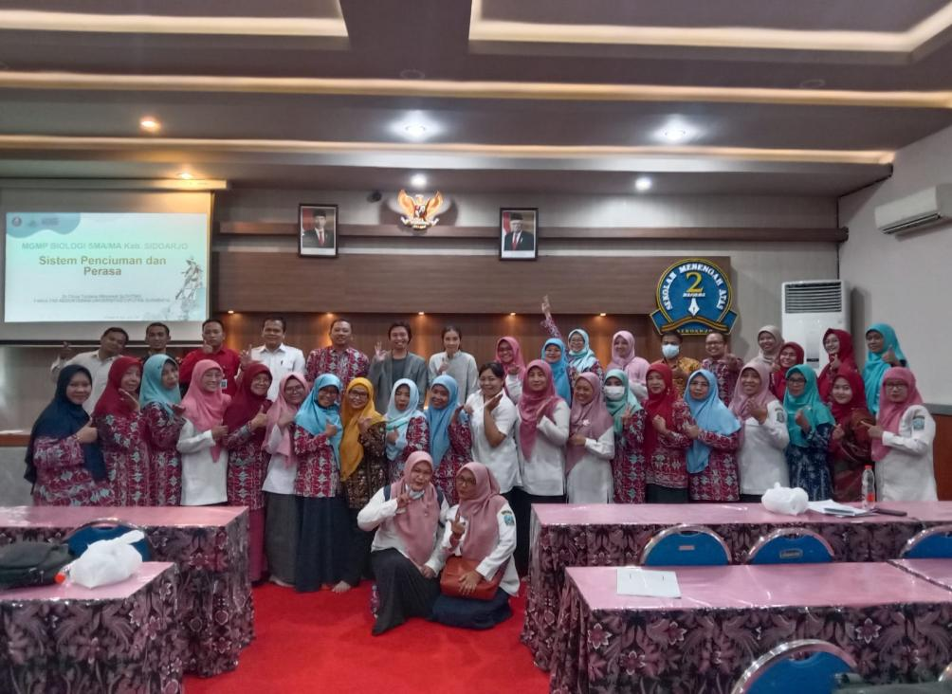\

Gambar 4. Foto bersama tim pengabdi dan MGMP Biologi SMA Sidoarjo

Hasil pengerjaan pre-test pada pertemuan pertama topik sistem pendengaran sebelum narasumber memberikan materi didapatkan rerata 65,6. Nilai terendah adalah 20 dan nilai tertinggi 100. Hasil pengerjaan post-test topik sistem pendengaran setelah narasumber memberikan materi didapatkan rerata 87,6. Nilai terendah adalah 30 dan nilai tertinggi 100. Hasil pengerjaan pre-test pada pertemuan kedua topik sistem pembau dan perasa didapatkan rerata 49,55. Setelah pemaparan materi oleh narasumber, rerata nilai post-test naik menjadi 93,86. Gambar grafik disajikan sebagai berikut.

Gambar 6. Grafik perbandingan tes peserta
Adapun persebaran jumlah jawaban benar pre-test dan post-test peserta guru MGMP Biologi Sidoarjo pada pertemuan pertama topik sistem pendengaran disajikan tabel berikut.
Tabel 1. Profil kemampuan peserta topik sistem pendengaran
Soal pertanyaan | Jumlah jawaban benar  (orang dan persentase)
 | Pre-test | Post-test
Manakah di bawah ini fungsi dari gendang telinga yang benar? | 41 (82%) | 48 (96%)
Manakah urutan rangkaian tulang pendengaran dari luar hingga ke tingkap lonjong yang benar? | 35 (70%) | 47 (94%)
Pada proses pendengaran gelombang suara dari lingkungan sekitar, ditangkap dan dikumpulkan pertama kali oleh? | 39 (78%) | 44 (88%)
Manakah merupakan komponen telinga dalam? | 41 (82%) | 46 (92%)
Tipe gangguan pendengaran apa yang diakibatkan oleh serumen atau kotoran telinga | 25 (50%) | 39 (78%)
Manakah komponen telinga dalam yang berperan pada sistem keseimbangan tubuh? | 19 (38%) | 38 (76%)
Manakah bagian telinga yang dapat rusak oleh suara bising? | 7 (14%) | 37 (74%)
Apakah fungsi dari serumen/kotoran telinga? | 36 (72%) | 47 (94%)
Manakah komponen telinga yang berperan penting dalam mengatur tekanan telinga? | 35 (70%) | 42 (84%)
Apa pemeriksaan yang dilakukan untuk memastikan adanya gangguan pendengaran akibat bising? | 50 (100%) | 50 (100%)

Persebaran jumlah jawaban benar pre-test dan post-test peserta guru MGMP Biologi Sidoarjo pada pertemuan kedua topik sistem pembau dan perasa disajikan tabel berikut.
Tabel 2. Profil kemampuan peserta topik sistem pembau dan perasa
Soal pertanyaan | Jumlah jawaban benar  (orang dan persentase)
 | Pre-test | Post-test
Berapa pasang sinus pada manusia? | 16 (36%) | 44 (100%)
Struktur apakah yang berfungsi mengatur aliran udara dalam hidung? | 11 (25%) | 38 (86%)
Apakah yang berfungsi untuk saluran kelenjar air mata? | 34 (77%) | 42 (95%)
Apakah sinus terbesar pada manusia? | 23 (52%) | 42 (95%)
Apa alat reseptor untuk indera perasa kita? | 10 (23%) | 43 (98%)
Dimanakah letak epitel penciuman manusia? | 28 (64%) | 38 (86%)
Apa nama pemisah 2 lubang hidung? | 30 (68%) | 39 (87%)
Apa fungsi epiglotis? | 40 (91%) | 43 (98%)
Dimanakah pusat penciuman dan perasa kita? | 8 (18%) | 42 (95%)
Apakah fungsi dari sinus? | 18 (41%) | 42 (95%)

Gambar 5 menunjukkan pertemuan secara offline di SMA Negeri 1 Taman pada hari Rabu, 7 Februari 2024. Dalam pertemuan ini, tim pengabdi masyarakat memberikan apresiasi kepada enam peserta yang memiliki nilai tertinggi rerata pre-test dan post-test. Peserta guru biologi SMA dari sekolah negeri dan sekolah swasta yang ada di kabupaten Sidoarjo langsung datang ke sekolah SMA Negeri 1 Taman. Peserta guru mengisi presensi kehadiran. Jumlah peserta pada pertemuan ke 3 ada 43 orang guru. Beberapa guru yang tidak hadir termasuk yang menerima apresiasi dikarenakan ada penugasan guru di instansi tempat bekerja dan ada jadwal mengajar. Kegiatan dibuka dengan sambutan oleh ketua MGMP Biologi SMA Se-Sidoarjo (Bapak Ali Mahfud, M.Pd dari SMA Negeri 1 Gedangan), kepala sekolah SMA Negeri 1 Taman (Dewi Nurmalasari, M.Pd), dan ketua pelaksana kegiatan (Bapak Dr. Hebert Adrianto, S.Si, M.Ked. Trop. dari Universitas Ciputra). Setelah sambutan, dilanjutkan dengan foto bersama sebagai bukti dokumentasi kegiatan tim pengabdian maupun MGMP Biologi Sidoarjo. Setelah itu dilanjutkan dengan pembacaan enam peserta terbaik, pemberian alat peraga pendidikan, presensi serah terima barang, dan foto bersama. Adapun enam peserta terbaik tersebut adalah Ibu Effi Nur Kholida (SMA TPI Porong), Ibu Husnul Lailah (SMA Negeri 1 Waru), Ibu Utami Dewi (SMAN OR Sidoarjo), Ibu Islamiyah (SMA Negeri 1 Tarik), Ibu Asnani (MAN Sidoarjo), dan Ibu Pungky Dinda lestari (SMA Negeri 2 Sidoarjo). Apresiasi yang diberikan adalah peserta mendapatkan satu unit alat peraga pendidikan berupa torso/ model anatomi telinga. Dengan apresiasi ini, diharapkan dapat menjadi alat bantu mengajar di kelas agar para siswa dapat memahami materi organ telinga dengan persepsi yang sesuai.

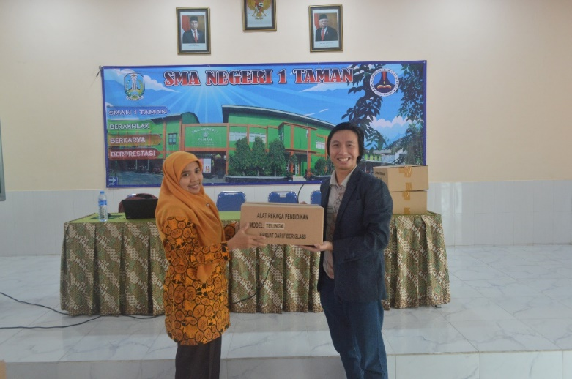
Gambar 5. Penyerahan torso telinga
Hasil wawancara personal dengan beberapa guru yang memiliki nilai rendah dikarenakan 1) ada informasi yang terlewat oleh peserta karena kegiatan bersamaan dengan kegiatan di sekolah sehingga peserta tidak menyimak dengan baik, 2) peserta menilai materi bersifat hafalan dan peserta lemah di hafalan. Peserta lebih menyukai materi penalaran sehingga memerlukan waktu yang cukup untuk memahami materi yang diberikan oleh narasumber dokter saat itu juga, 3) ada beberapa istilah baru yang didengar dan terbatasnya daya ingat guru sehingga tidak optimal saat menjawab soal, dan 4) peserta mengerjakan dengan tergesa-gesa dan kurang konsentrasi. Kedepannya waktu pengerjaan test di waktu berbeda perlu dipertimbangkan agar guru dapat memiliki waktu yang cukup untuk mempelajari materi yang telah disampaikan. Secara umum peserta telah mendapatkan penjelasan struktur dan mekanisme kerja (fisiologi) dari indera telinga. Pertanyaan peserta dapat menjadi kesempatan untuk meluruskan informasi yang salah dan ada peningkatan nilai post-test setelah peserta mengikuti materi dengan narasumber dibandingkan nilai pre-test sebelumnya.

Simpulan
Simpulan dari kegiatan ini adalah 1) peserta mengikuti kegiatan selama dua kali tatap muka, 2) peserta dapat menjelaskan struktur dan mekanisme kerja (fisiologi) dari indera telinga, 3) ada peningkatan nilai post-test setelah peserta mengikuti materi dengan narasumber, 4) Peserta dengan nilai tertinggi mendapatkan souvenir berupa torso sistem indera telinga.
Saran dari kegiatan ini adalah perlu dibuat praktikum laboratorium untuk guru seperti pemeriksaan kotoran telinga dan penggunaan garpu tala. Selain itu, perlu dibuat metode pembelajaran berbasis pengalaman (experiential learning) dengan cara menghubungkan struktur anatomi dan fisiologi indera pendengaran, pembau, dan perasa dengan penyakit. Modul ajar topik sistem pendengaran, pembau, dan perasa dapat disusun untuk menjadi pegangan belajar.

Ucapan Terima Kasih
Ucapan terima kasih dan apresiasi diberikan kepada semua guru bidang biologi dari sekolah SMA se-Sidoarjo yang telah antusias dan semangat mengikuti rangkaian kegiatan dari awal sampai akhir.

Referensi
Adrianto, H., Dinata, Y. M., Tanzilia, M. F., Messakh, B. D., Torang, R., & Panggabean, M. (2022). Penguatan dan Pemantapan Kompetensi Parasitologi Pada Guru Biologi Sekolah Menengah Atas. Communnity Development Journal, 3(1), 91–98. https://journal.universitaspahlawan.ac.id/index.php/cdj/article/view/3191
Adrianto, H., Irawan, D., Subadi, L. C., Hasanah, R. S., & Fajar, J. T. T. (2020). Pembelajaran Biologi Dengan Skenario. Jurnal Abdimas PHB Vol, 3(2), 1–9.
Adrianto, H., Setyawan, Y., Banjarnahor, D. P. P., Kusumah, I. P., & Messakh, B. D. (2022). Penguatan Konsep Biologi Molekuler Kepada Guru Biologi. Prosiding Seminar Nasional AVoER XIV, 1(1), 339–344.
Adrianto, Tanzilia, Lindarto, Dinata, Goein, Disa, & Andriani. (2021). Penguatan Pengetahuan Guru Biologi dalam Penanganan Kutu Kepala (Pediculus humanus capitis). Jurnal Pengabdian Masyarakat, 2(2), 87–96.
Ajani, A. T. (2023). Pengaruh Pendidikan Kesehatan Terhadap Perilaku Pencarian Informasi Kesehatan pada Remaja di Sekolah. Journal on Education, 6(1), 1027–1034. https://doi.org/10.31004/joe.v6i1.3036
Arief, T., Triswanti, N., Wibawa, F. S., & Rulianta Adha, G. A. (2021). Karakteristik Pasien Otitis Media Akut. Jurnal Ilmiah Kesehatan Sandi Husada, 10(1), 7–11. https://doi.org/10.35816/jiskh.v10i2.492
Chadha, S., Kamenov, K., & Cieza, A. (2021). The World Report on Hearing, 2021. Bulletin of the World Health Organization, 99(4), 242-242A. https://doi.org/10.2471/BLT.21.285643
Darmito, T. Y. F., Nasution, M. E. S., Siregar, S. M., & Isnayanti, D. (2018). Hubungan Antara Gangguan Pendengaran dengan Prestasi Akademik Siswa Kelas VI di Sekolah Dasar Muhammadiyah 8 Medan The Relationship between Hearing Loss and Academic Achievement of Grade VI Students at Muhammadiyah 8 Elementary School in Medan. 3(2), 109–119. https://doi.org/10.30596/bf.v3i2.1867
Drake, R. L., Vogi, A. W., & Michell, A. W. M. (2019). Gray Dasar-Dasar Anatomi Edisi ke-2. In V. P. Kalanjati (Ed.), Elsevier (2nd ed.). Elsevier. https://repository.unair.ac.id/100826/1/GRAYs Anatomi-DRAKE.pdf
Estari, A. W. (2020). Pentingnya Memahami Karakteristik Peserta Didik dalam Proses Pembelajaran. Workshop Nasional Penguatan Kompetensi Guru Sekolah Dasar SHEs: Conference Series, 3(3), 1439–1444. https://jurnal.uns.ac.id/shes
Gusli, R. A., Zaki2, S., Akhyar, M., Islam, U., Syaikh, N., Djamil, M., & Bukittinggi, D. (2023). Tantangan Guru Terhadap Perkembangan Teknologi Agar Memanfaatkan Artificial Intelligence Dalam Meningkatkan Kemampuan Siswa. Journal of Management in Islamic Education, 4(3), 229–240. https://doi.org/10.32832/idarah.v4i3.15418
Hakim, G. R., Ristyaning, P. R. A., & Himayani, R. (2023). Serumen Prop Sebagai Faktor Risiko Tuli Konduktif. Medula, 13(4.1), 182–185. https://www.ncbi.nlm.nih.gov/books/NB
Ihsani, I., & Santoso, M. B. (2020). Edukasi Sanitasi Lingkungan Dengan Menerapkan Perilaku Hidup Bersih Dan Sehat (Phbs) Pada Kelompok Usia Prasekolah Di Taman Asuh Anak Muslim Ar-Ridho Tasikmalaya. Prosiding Penelitian Dan Pengabdian Kepada Masyarakat, 6(3), 289. https://doi.org/10.24198/jppm.v6i3.22987
Legoh, A. M., Mengko, S. K., & Palandeng, O. I. (2016). Kesehatan Hidung Siswa Sekolah Dasar Inpres 10/73 Pandu. E-CliniC, 4(1), 98–104. https://doi.org/10.35790/ecl.4.1.2016.10940
Marta Dinata, Y., Adrianto, H., Tabita Hasianna Silitonga, H., & Pasu Marganda Hadiarto Purba, I. (2021). Mini Sharing Pemanfaatan Media Quiz Online bagi MGMP Guru Biologi Sidoarjo Berbasis Edmodo. Journal of Approriate Technology for Community Services, 2(1), 1–7. https://doi.org/10.20885/jattec.vol2.iss1.art1
Martanegara, I. F., Wijana, & Mahdiani, S. (2020). Tingkat Pengetahuan Kesehatan Telinga dan Pendengaran Siswa SMP di Kecamatan Muara Gembong Kabupaten Bekasi. JSK Jurnal Sistem Kesehatan, 5(4), 140–147. https://journal.unpad.ac.id/jsk_ikm/article/view/31281
Nugroho, A. S., Suryanti, S., & Wiryanto, W. (2022). Peningkatan Kualitas Guru, Sebanding Dengan Peningkatan Pendidikan? Jurnal Basicedu, 6(5), 7758–7767. https://doi.org/10.31004/basicedu.v6i5.3354
Pinasthika, P. ., Mashartini, A., & Widy, R. (2018). Prevalensi dan Distribusi Penderita Geographic Tonguepada Mahasiswa Fakultas Kedokteran Gigi. E-Jurnal Pustaka Kesehatan, 6(1), 187. https://jurnal.unej.ac.id
Ramadhania, B., & Herbawani, C. K. (2022). Faktor Risiko Gangguan Pendengaran Pada Pekerja: Tinjauan Literatur. Media Kesehatan Masyarakat Indonesia, 21(05), 340–346. http://jurnalmedikahutama.com/index.php/JMH/article/view/432
Salsabila, A., & Puspitasari. (2020). Faktor-Faktor yang Mempengaruhi Prestasi Belajar. Pandawa : Jurnal Pendidikan Dan Dakwah, 2(2), 278–288.
Silitonga, H. T. H., Adrianto, H., & Purba, I. P. M. H. (2020). Penguatan Kompetensi MGMP Biologi Sidoarjo dalam Materi Pembelajaran Virus HIV. Communnity Development Journal, 1(3), 284–291. https://journal.universitaspahlawan.ac.id/index.php/cdj/article/view/993
Sudipta, M., Rahayu, M. L., Ratnawati, L. M., Saputra, K. A. D., Setiawan, E. P., Sutanegara, S. W. D., Putra, I. D. G. A. E., Sucipta, I. W., Wiranadha, I. M., Asthuta, A. R., Nuaba, I. G. A., & Suanda, I. K. (2017). Ilmu Kesehatan Telinga Hidung Tenggorok Kepala Leher. Fakultas Kedokteran Universitas Udayana.
Sunjaya, T., Nurdiana, D., & Asnawati. (2016). Perbandingan Sensitivitas Lidah Terhadap Rasa Manis Dan Pahit Pada Orang Menginang dan Tidak Menginang di Kecamatan Lokpaikat Kabupaten Tapin. Jurnal Kedokteran Gigi, I(2), 169–172.
Tangkelangi, A. R., Tumbel, R. E. C., & Mengko, S. K. (2016). Kesehatan Hidung Masyarakat di Komplek Perumahan TNI LANUDAL Manado. E-CliniC, 4(2). https://doi.org/10.35790/ecl.4.2.2016.14219
Tanudjaja, G. (2014). Persarafan Lidah. Jurnal Biomedik (Jbm), 5(3), 36–39. https://doi.org/10.35790/jbm.5.3.2013.4348
Yolazenia, Asmawati, & Ulfa, L. (2022). Edukasi Menjaga Kesehatan Telinga Dan Pemeriksaan Telinga Pada Anak Panti Asuhan di Desa Rimbo Panjang, Kecamatan Tambang, Kabupaten Kampar. Jurnal Kreativitas Pengabdian Kepada Masyarakat, 5(4), 1212–1219.
Yuliyani, E. A., Setyorini, R. H., Triani, E., Yudhanto, D., & Ajmala, I. E. (2020). Pemeriksaan Telinga Hidung Tenggorok Pada Siswa SDN 16 Mataram. Jurnal PEPADU, 1(3), 349–353. https://doi.org/10.29303/jurnalpepadu.v1i3.120

